19.04.2022р. Розвиток мовлення
Тема: Приголосні звуки, їх позначення. Гра «Впіймай звук».
Мета:
Навчальна: повторити знання гуртківців про приголосні звуки.
Розвивальна: розвивати зв’язне мовлення; розширювати словниковий запас.
Виховна: виховувати допитливість, спостережливість, любов до української мови.
Тривалість : 6 год.
Місце проведення: viber
Хід заняття:
1.Робота в зошиті «Каліграфічні прописи» ст.62-63.
https://www.youtube.com/watch?v=F2MKbDQsEEI
Д/З від 12.04.2022р
1-2-3 П 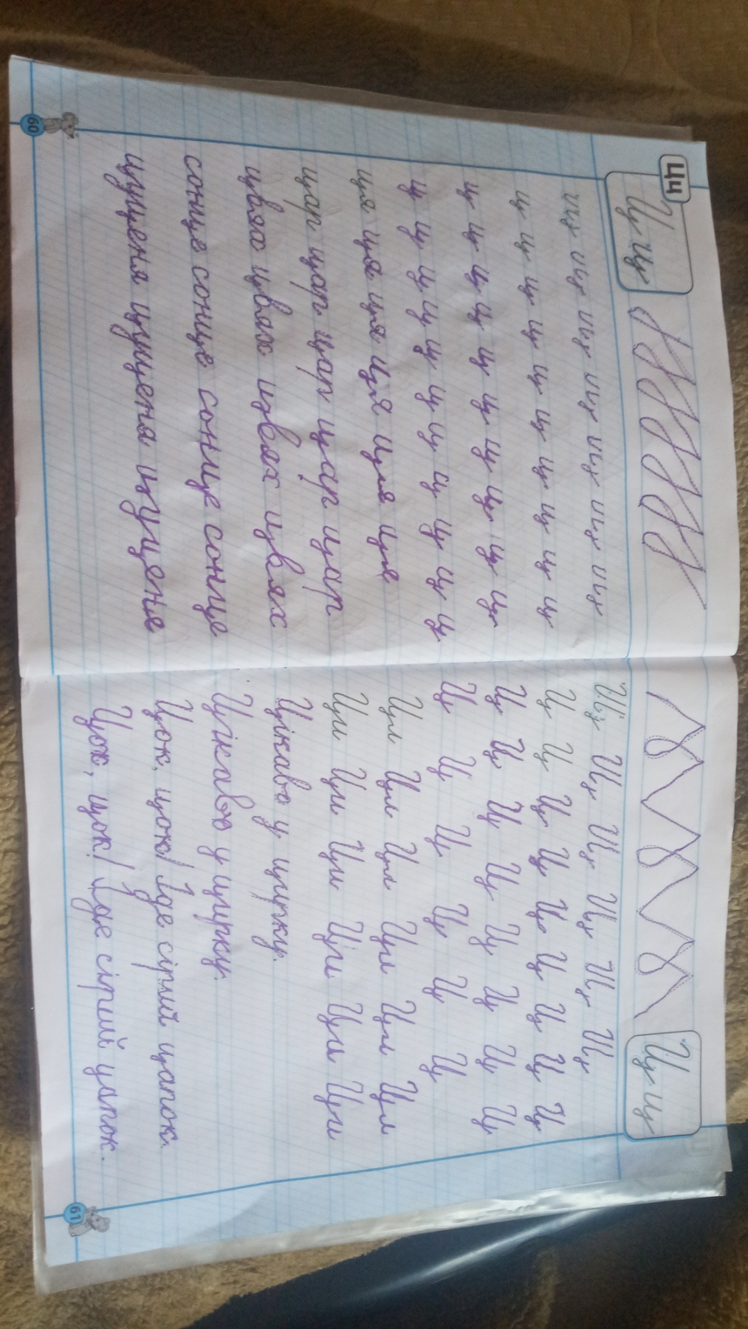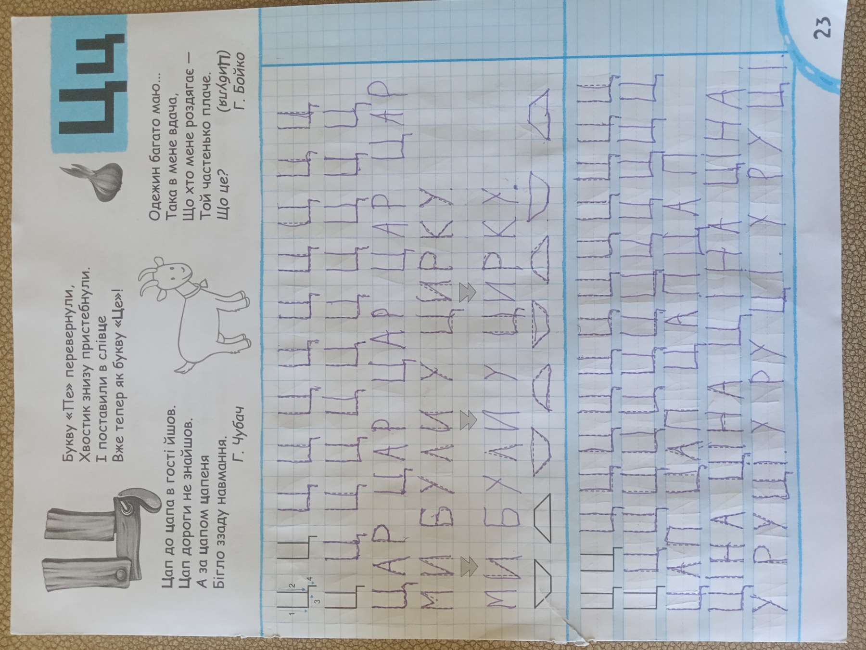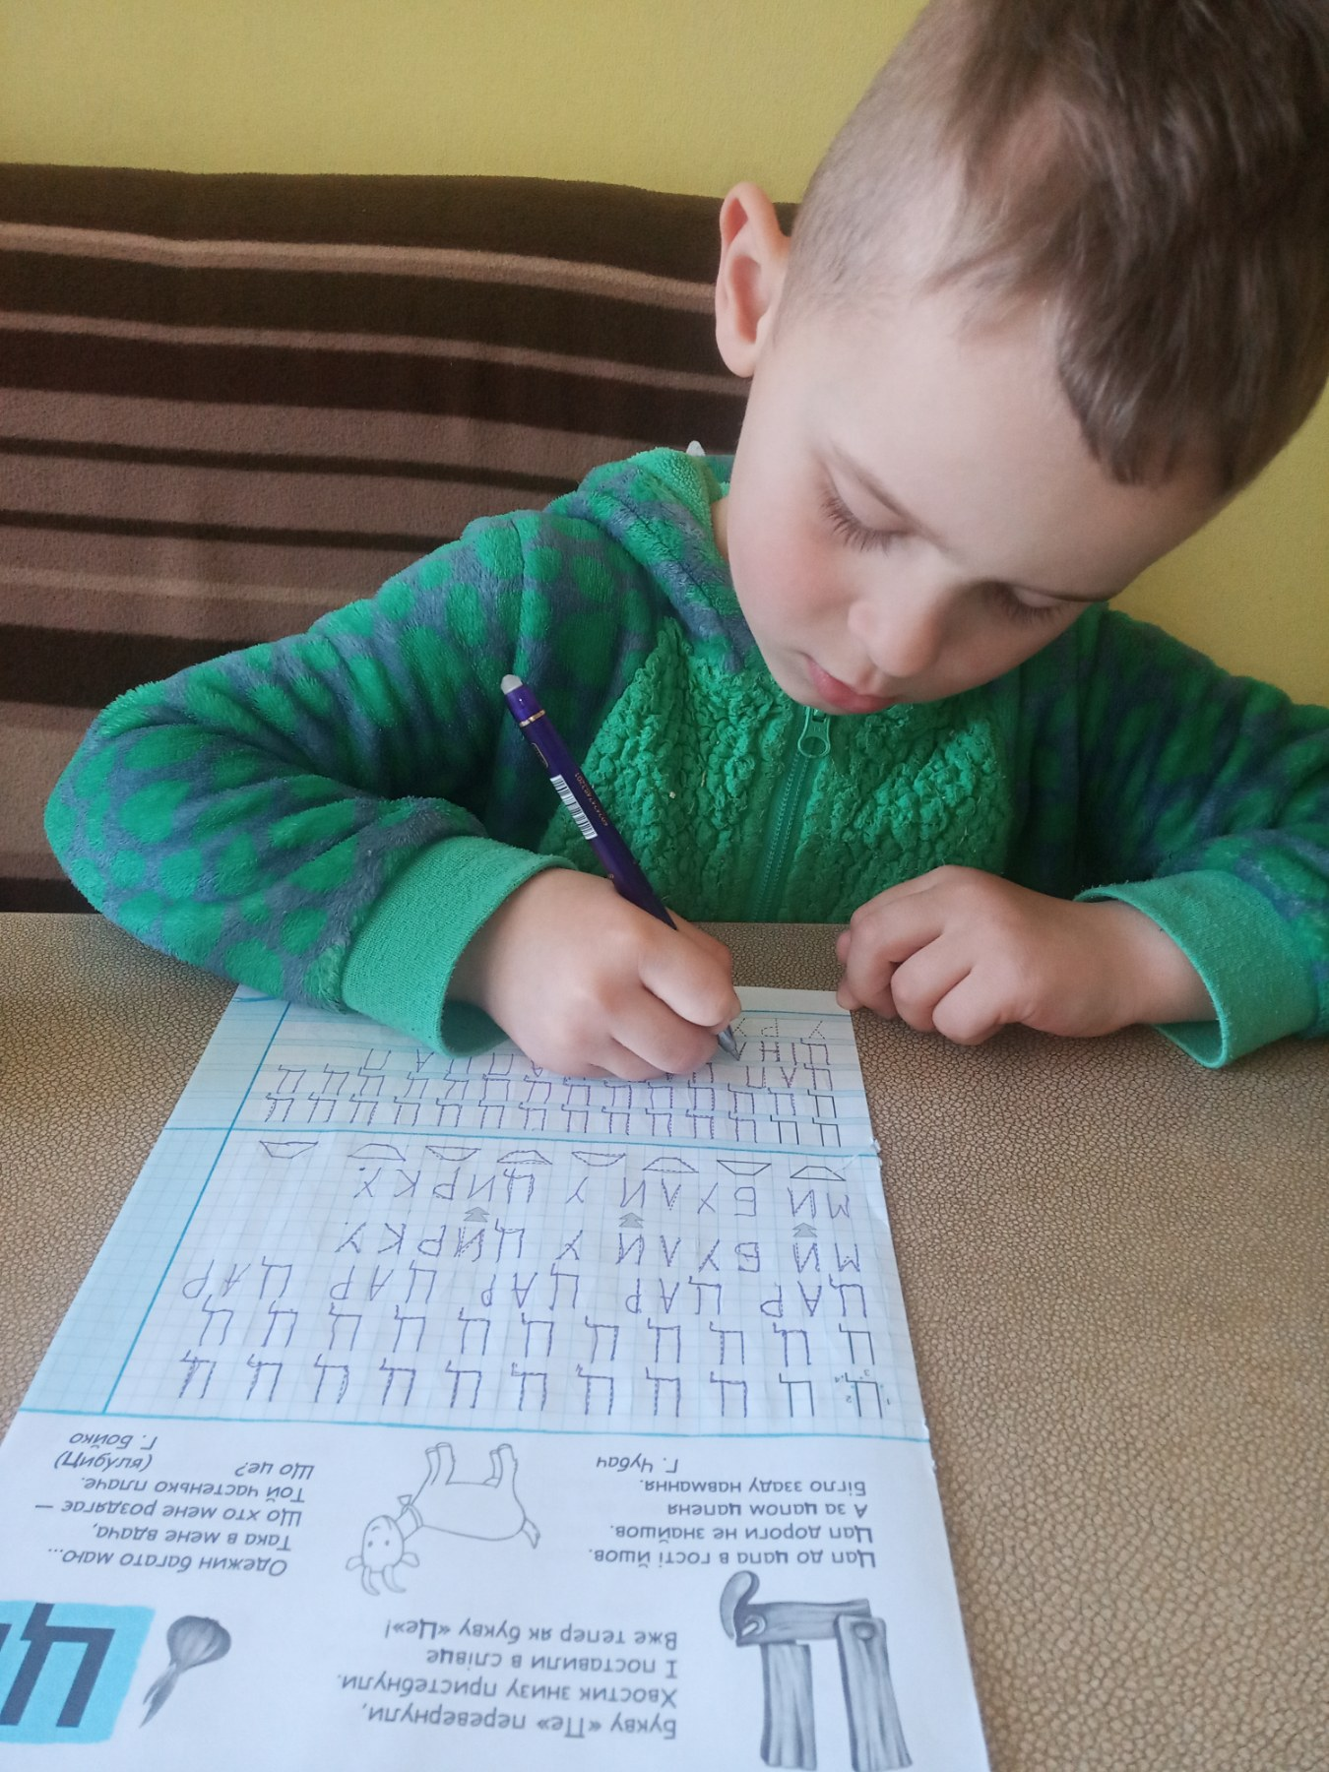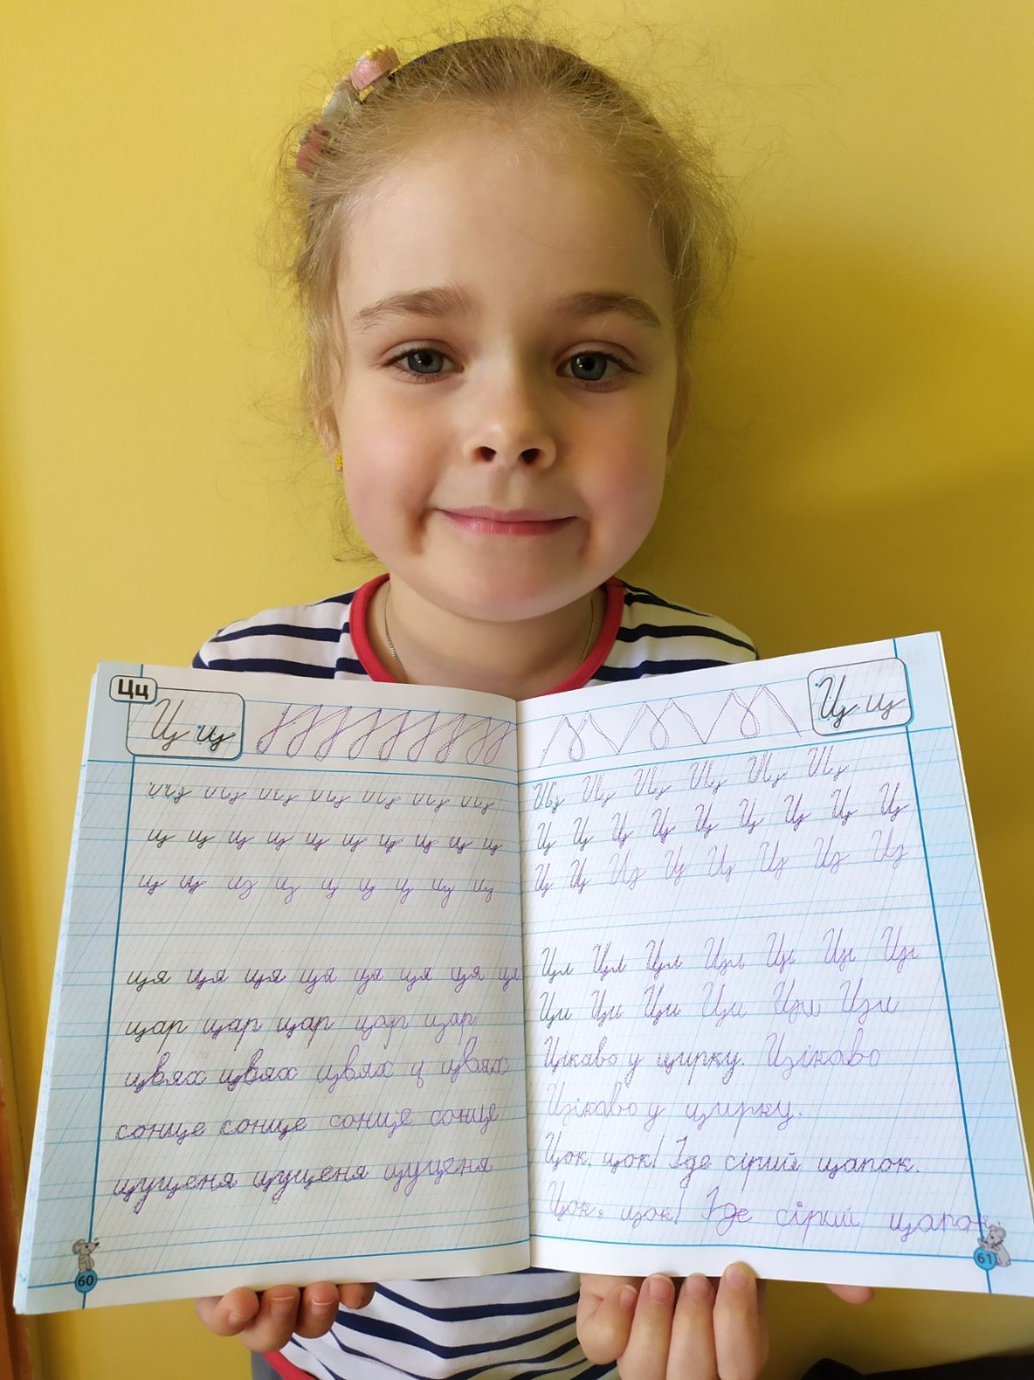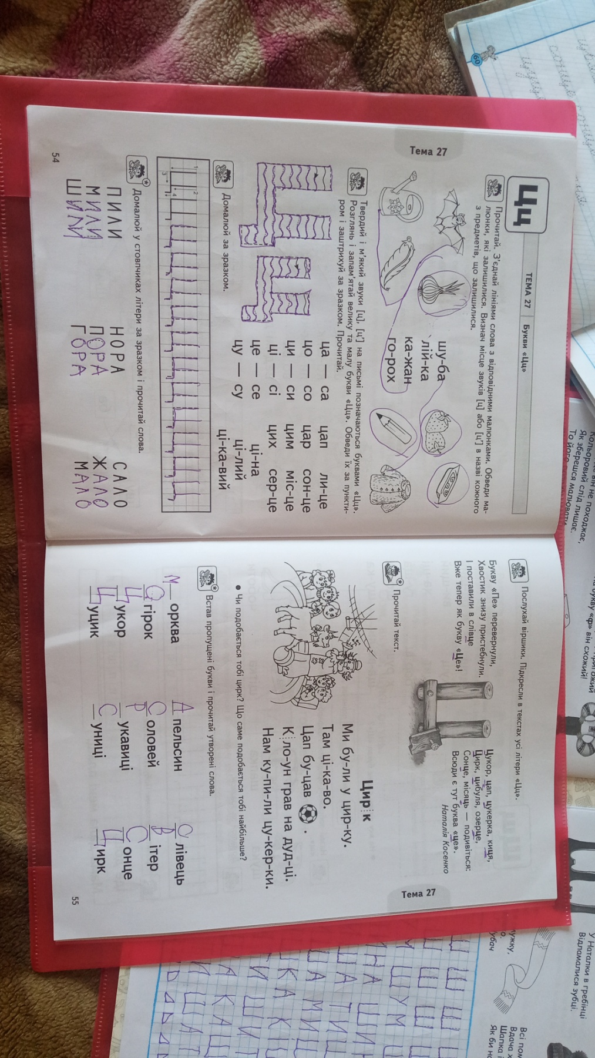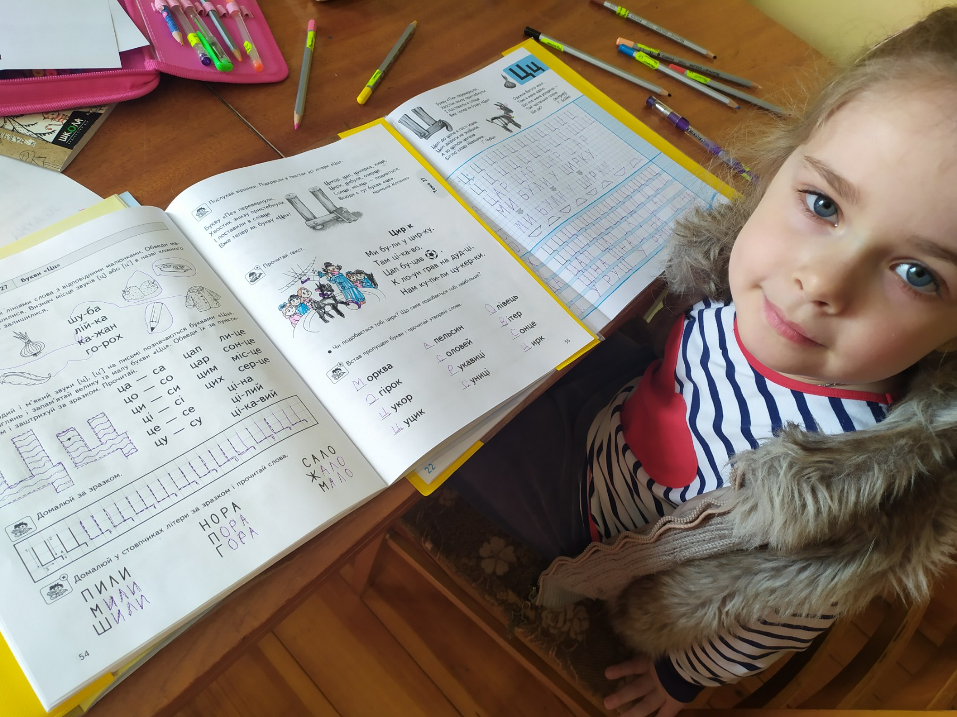
4-П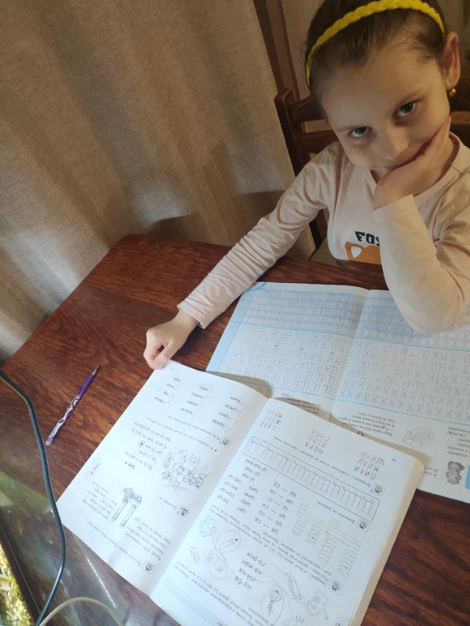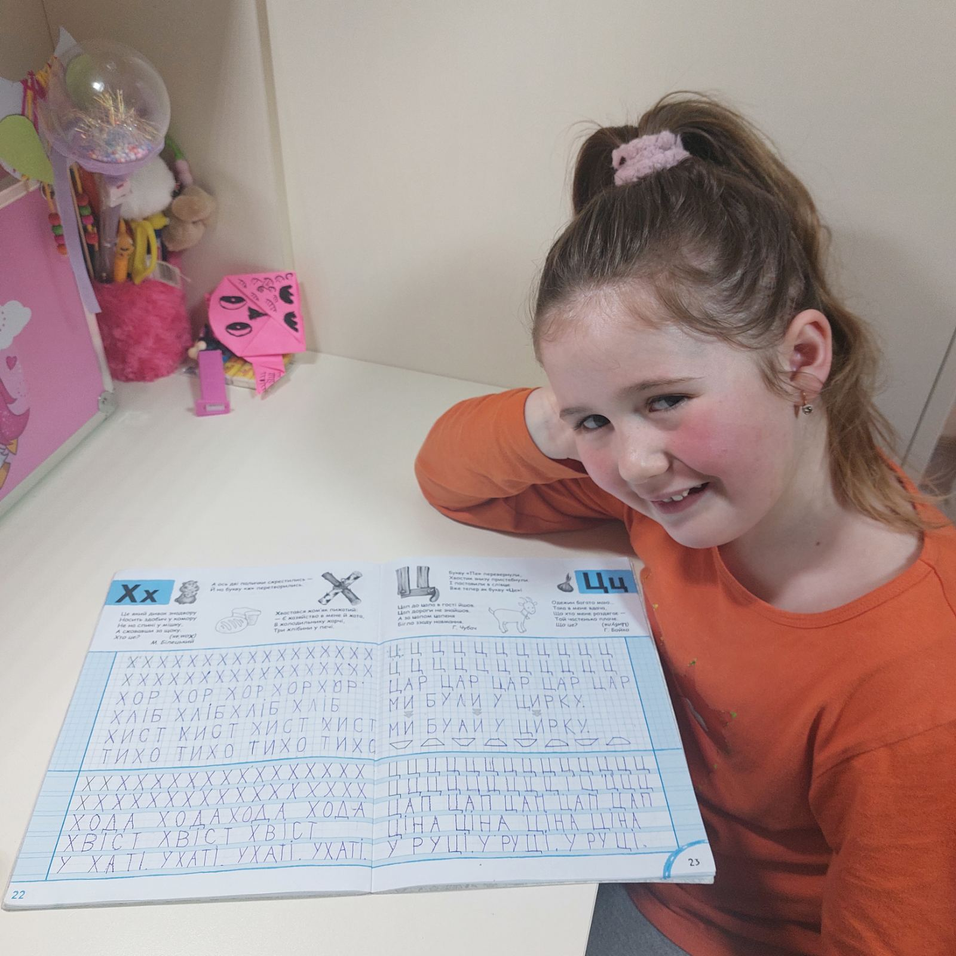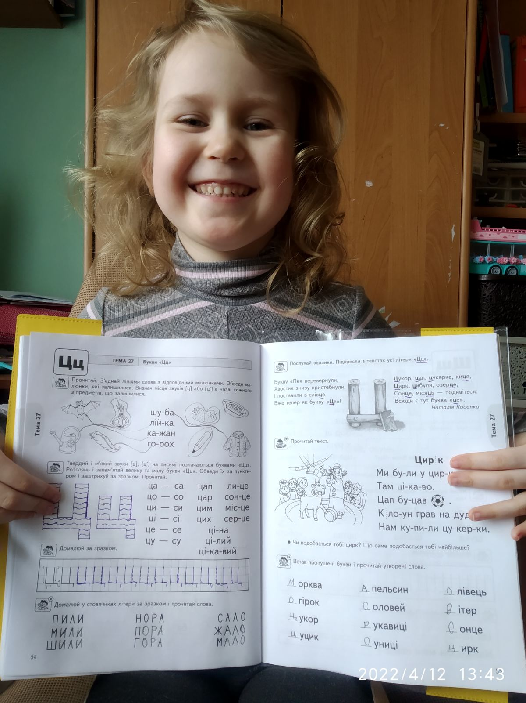
5-6 П 